ACUERDO DEL PLENO DEL INSTITUTO ESTATAL DE TRANSPARENCIA, ACCESO A LA INFORMACIÓN PÚBLICA Y PROTECCIÓN DE DATOS PERSONALES, POR EL QUE SE OTORGA EL VOTO INSTITUCIONAL POR UNANIMIDAD A FAVOR DE LOS ASUNTOS A TRATAR EN LA PRIMERA SESIÓN ORDINARIA DEL 28 DE MARZO DE 2019 DEL CONSEJO NACIONAL DEL SISTEMA NACIONAL DE TRANSPARENCIA, ACCESO A LA INFORMACIÓN PÚBLICA Y PROTECCIÓN DE DATOS PERSONALES.
En la ciudad de Mérida, Yucatán, a los veintiséis días del mes de marzo del año dos mil diecinueve, encontrándose reunidos los integrantes del Pleno del Instituto Estatal de Transparencia, Acceso a la Información Pública y Protección de Datos Personales, el Maestro en Derecho, Aldrin Martín Briceño Conrado, la Licenciada en Derecho, María Eugenia Sansores Ruz y el Doctor en Derecho, Carlos Fernando Pavón Durán, Comisionado Presidente y Comisionados, respectivamente, emiten el presente acuerdo de conformidad con los siguientes:

C O N S I D E R A N D O S

PRIMERO.- Que de conformidad con los artículos 10 y 14 de la Ley de Transparencia y Acceso a la Información Pública del Estado de Yucatán, el Instituto Estatal de Transparencia, Acceso a la Información Pública y Protección de Datos Personales es un organismo público autónomo, especializado, independiente, imparcial y colegiado, con personalidad jurídica y patrimonio propios, con plena autonomía técnica de gestión, capacidad para decidir sobre el ejercicio de su presupuesto y determinar su organización interna, responsable de garantizar el ejercicio de los derechos de acceso a la información y protección de datos personales conforme a los principios y bases establecidos en el artículo 6o. de la Constitución Política de los Estados Unidos Mexicanos, así como lo dispuesto en la Constitución Política del Estado de Yucatán, la Ley general, esta ley y demás disposiciones normativas aplicables, mismo que se encuentra integrado por el pleno y las unidades administrativas que determine el reglamento interior de conformidad con la disponibilidad presupuestal.

SEGUNDO.- Que el Presidente tiene entre sus atribuciones, representar al Instituto ante el Sistema Nacional de Transparencia, Acceso a la Información Pública y Protección de Datos Personales, según lo dispuesto en el artículo 22, fracción II de la Ley de Transparencia y Acceso a la Información Pública del Estado de Yucatán.

TERCERO.- Que de acuerdo a la fracción II del artículo 46 del Reglamento Interior del Instituto Estatal de Transparencia, Acceso a la Información Pública y Protección de Datos Personales el Comisionado Presidente tiene entre sus facultades representar al Instituto ante el Sistema Nacional de Transparencia, Acceso a la Información Pública y Protección de Datos Personales.

CUARTO.- Que en términos de lo establecido en el artículo 30, fracción II, de la Ley General de Transparencia y Acceso a la Información Pública, el Instituto Estatal de Transparencia, Acceso a la Información Pública y Protección de Datos Personales, es integrante del Sistema Nacional de Transparencia, Acceso a la Información Pública y Protección de Datos Personales.

QUINTO.- Que de conformidad a la convocatoria suscrita por el Presidente del Consejo Nacional del Sistema Nacional de Transparencia, Acceso a la Información Pública y Protección de Datos Personales, Dr. Francisco Javier Acuña Llamas, para llevar a cabo la Primera Sesión Ordinaria del citado Consejo Nacional el día 28 de marzo del presente año (Anexo Uno), se presentará en el desarrollo del orden del día (Anexo Dos), para su discusión, y en su caso aprobación los siguientes puntos:

- Presentación, discusión y, en su caso, aprobación acuerdo por el cual se da cumplimiento a lo establecido en el transitorio segundo del acuerdo mediante el cual se aprueban los lineamientos que establecen los parámetros, modalidades y procedimientos para la portabilidad de datos personales (configuración en la PNT). A cargo del Comisionado del INAI, Oscar Mauricio Guerra Ford; Comisionado Javier Martínez Cruz, Coordinador de la Comisión de Protección de Datos Personales del SNT; y del Comisionado Ernesto Alejandro De la Rocha Montiel, Coordinador de la Comisión de Tecnologías de la Información y Plataforma Nacional de Transparencia del SNT.

- Presentación, discusión y, en su caso, aprobación de la ruta de análisis y de la implementación y cumplimiento de los Lineamientos emitidos por el SNT, derivados de la Ley General de Transparencia y Acceso a la Información Pública, y de la Ley General de Protección de Datos Personales en Posesión de Sujetos Obligados. A cargo de la Secretaría Ejecutiva del Sistema Nacional de Transparencia (SESNT).

- Presentación, discusión y en su caso, aprobación, de las Políticas Generales para la difusión de información pública mediante las redes sociales digitales. A cargo del Comisionado Salvador Romero Espinosa, Coordinador de la Comisión Jurídica, de Criterios y Resoluciones, y el Comisionado Aldrin Martín Briceño Conrado, Coordinador de la Comisión de Vinculación, Promoción, Difusión y Comunicación Social, ambas del SNT.

SEXTO.- Por lo antes expuesto y fundado en los considerandos que anteceden y en cumpliendo del artículo 9 de los Lineamientos para la Organización, Coordinación y Funcionamiento de las Instancias de los Integrantes del Sistema Nacional de Transparencia, Acceso a la Información Pública y Protección de Datos Personales, se:

A C U E R D A

PRIMERO.- Otorgar de manera unánime el Voto Institucional a favor de que sean aprobados los temas relacionados en el considerando QUINTO del presente acuerdo.

SEGUNDO.- Se instruye a la Coordinación de Apoyo Plenario para que notifique el presente acuerdo vía correo electrónico a la Secretaría Ejecutiva del Sistema Nacional de Transparencia, para los efectos de Ley pertinentes, aunado a que se acuerda que el Maestro en Derecho, Aldrin Martín Briceño Conrado, Comisionado Presidente del Instituto Estatal de Transparencia, Acceso a la Información Pública y Protección de Datos Personales en virtud de su asistencia presencial a la citada sesión ordinaria, entregue copia simple del presente acuerdo.

TERCERO.- Publíquese el presente acuerdo en la Página de Internet Oficial del Instituto Estatal de Transparencia, Acceso a la Información Pública y Protección de Datos Personales.

CUARTO.- Cúmplase.

Así lo acordaron por unanimidad de votos y firman para su debida constancia, los Comisionados del Instituto Estatal de Transparencia, Acceso a la Información Pública y Protección de Datos Personales, el Maestro en Derecho, Aldrin Martín Briceño Conrado, la Licenciada en Derecho, María Eugenia Sansores Ruz y el Doctor en Derecho, Carlos Fernando Pavón Durán, Comisionado Presidente y Comisionados, respectivamente, a los veintiséis días del mes de marzo del año dos mil diecinueve.

(RÚBRICA)

M.D. ALDRIN MARTÍN BRICEÑO CONRADO
COMISIONADO PRESIDENTE
(RÚBRICA)  LICDA. MARÍA EUGENIA SANSORES RUZ  COMISIONADA | (RÚBRICA)  DR. CARLOS FERNANDO PAVÓN DURÁN  COMISIONADO

Esta hoja forma parte del acuerdo del Pleno del Instituto Estatal de Transparencia, Acceso a la Información Pública y Protección de Datos Personales de fecha veintiséis de marzo de 2019.
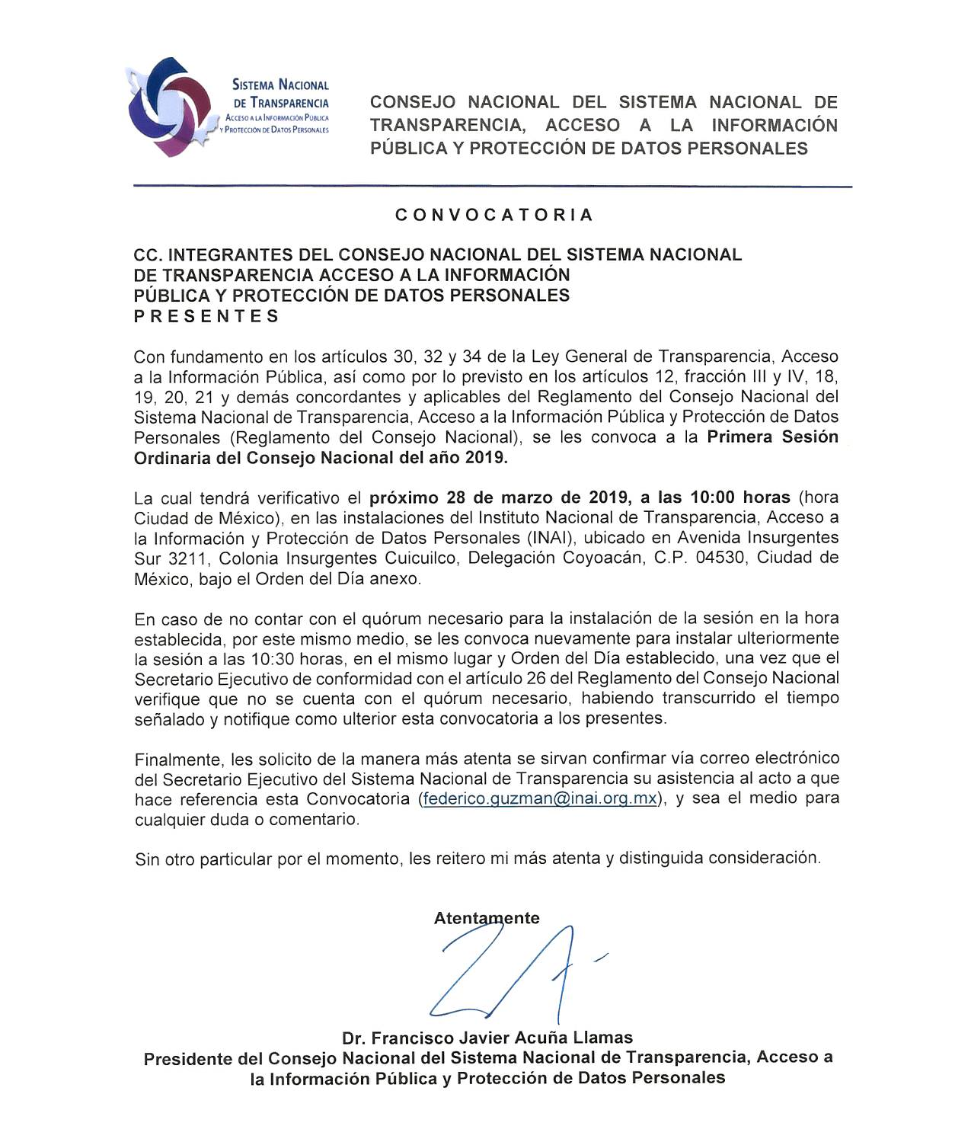
Anexo Uno

Anexo Dos

CONSEJO NACIONAL DEL SISTEMA NACIONAL DE TRANSPARENCIA, ACCESO A LA INFORMACIÓN PÚBLICA Y PROTECCIÓN DE DATOS PERSONALES

PRIMERA SESIÓN ORDINARIA 2019
CONSEJO NACIONAL DEL SISTEMA NACIONAL DE TRANSPARENCIA,
ACCESO A LA INFORMACIÓN PÚBLICA Y PROTECCIÓN DE DATOS PERSONALES

Sede: Instituto Nacional de Transparencia, Acceso a la Información y Protección de Datos Personales (INAI), ubicado en Avenida Insurgentes Sur 3211, Colonia Insurgentes Cuicuilco, Delegación Coyoacán, C.P. 04530, Ciudad de México

A celebrarse el 28 de marzo de 2019
a las 10:00 horas (hora Ciudad de México)

- Mensaje de Bienvenida a cargo del Dr. Francisco Javier Acuña Llamas, Comisionado Presidente del INAI, y Presidente del Consejo Nacional del Sistema Nacional de Transparencia, Acceso a la Información Pública y Protección de Datos Personales (SNT).

- Lista de asistencia, declaración de quórum legal y apertura de la sesión.

- Aprobación del Orden del Día.

- Lectura y, en su caso, aprobación, así como firma del acta de la Segunda Sesión Ordinaria del 13 de diciembre de 2018 del Consejo Nacional del SNT.

- Presentación del rediseño de la Plataforma Nacional de Transparencia (PNT). A cargo del Comisionado del INAI, Oscar Mauricio Guerra Ford y del Comisionado Ernesto Alejandro De la Rocha Montiel, Coordinador de la Comisión de Tecnologías de la Información y Plataforma Nacional de Transparencia del SNT; así como, del Secretario Ejecutivo del INAI, José de Jesús Ramírez Sánchez y del Director General de Tecnologías de la Información del INAI, José Luis Hernández Santana.

- Presentación de avances en la Estrategia de Armonización Legislativa en las Entidades Federativas respecto a la Ley General de Archivos. Con la intervención del Archivo General de la Nación, a través de su Director General, Dr. Carlos Enrique Ruiz Abreu; del Instituto Nacional de Transparencia, Acceso a la Información y Protección de Datos Personales, por conducto del Comisionado Rosendoevgueni Monterrey Chepov; así como del Comisionado José Guadalupe Luna Hernández, Coordinador de la Comisión de Archivos y Gestión Documental del SNT.

- Presentación, discusión y, en su caso, aprobación acuerdo por el cual se da cumplimiento a lo establecido en el transitorio segundo del acuerdo mediante el cual se aprueban los lineamientos que establecen los parámetros, modalidades y procedimientos para la portabilidad de datos personales (configuración en la PNT). A cargo del Comisionado del INAI, Oscar Mauricio Guerra Ford; Comisionado Javier Martínez Cruz, Coordinador de la Comisión de Protección de Datos Personales del SNT; y del Comisionado Ernesto Alejandro De la Rocha Montiel, Coordinador de la Comisión de Tecnologías de la Información y Plataforma Nacional de Transparencia del SNT.

- Presentación, discusión y, en su caso, aprobación de la ruta de análisis y de la implementación y cumplimiento de los Lineamientos emitidos por el SNT, derivados de la Ley General de Transparencia y Acceso a la Información Pública, y de la Ley General de Protección de Datos Personales en Posesión de Sujetos Obligados. A cargo de la Secretaría Ejecutiva del Sistema Nacional de Transparencia (SESNT).

- Presentación de los avances y acciones realizadas para la implementación de los Lineamientos para la elaboración, ejecución y evaluación del Programa Nacional de Transparencia y Acceso a la Información (PROTAI); así como, para la implementación de los Lineamientos para la elaboración, ejecución y evaluación del Programa Nacional de Protección de Datos Personales (PRONADATOS). A cargo del Comisionado del INAI, Rosendoevgueni Monterrey Chepov, y/o funcionario de la Secretaría Ejecutiva del SNT, del INAI.

- Presentación, discusión y en su caso aprobación, de las Políticas Generales para la difusión de información pública mediante las redes sociales digitales. A cargo del Comisionado Salvador Romero Espinosa, Coordinador de la Comisión Jurídica, de Criterios y Resoluciones, y el Comisionado Aldrin Martín Briceño Conrado, Coordinador de la Comisión de Vinculación, Promoción, Difusión y Comunicación Social, ambas del SNT.

- Presentación del “Pronunciamiento contra ataques a archivos públicos”. A cargo del Comisionado José Guadalupe Luna Hernández, Coordinador de la Comisión de Archivos y Gestión Documental del SNT.

- Síntesis de las propuestas de acuerdos de la sesión;

- Revisión de Acuerdos de la sesión anterior y su seguimiento;

- Asuntos Generales, y

- Cierre de la sesión.

